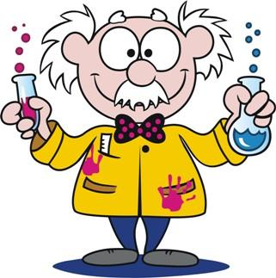
Documento de apoio I (STC – DR2) – Componentes do método científico

Experiência científica

No método científico (mais especificamente no método experimental), uma experiência científica consiste na montagem de uma estratégia concreta a partir da qual se organizam diversas acções observáveis directa ou indirectamente, de forma a provar a plausibilidade ou falsidade de uma dada hipótese ou de forma a estabelecer relações de causa/efeito entre fenómenos. A experiência científica é uma das pedras angulares da abordagem empirista ao conhecimento humano.
Além de ocorrer por meio dos sentidos (tacto, olfacto, paladar, visão e audição), a experiência faz, geralmente, uso de instrumentos de medição. Uma experiência pressupõe objectivos claros, um aparato experimental (material a ser utilizado), um procedimento (sequência de atitudes e medidas a serem feitas pelo experimentador) e posteriormente a realização de um relatório que descreverá detalhadamente toda a experiência, analisará os dados obtidos por meio dos resultados e fará uma conclusão. Esta conclusão pode verificar, ou não, as hipóteses, podendo estas vir mais tarde a suportar a elaboração de uma teoria científica.

Teoria Científica

Uma definição científica de teoria (existem outras) – é que a teoria é uma síntese aceite de um vasto campo de conhecimento, consistindo de hipóteses que foram devidamente testadas, através de leis e factos científicos que descrevem os fenómenos naturais. É uma ideia que tenta prever com alto grau de exactidão os fenómenos da natureza. Sempre que observamos algum facto, que contraria a teoria, devemos abandonar ou modificar a teoria, muito embora isso demore a acontecer na prática.
Para Karl Popper, deve-se submeter criticamente as teorias à prova dos factos e seleccioná-las de acordo com os resultados obtidos, através da dedução lógica e da comparação dos resultados.
No pensamento científico o facto sempre é superior à ideia, sendo que o facto sempre pode destruir a ideia. Por isso, uma teoria científica é sempre formada a partir de hipóteses, pois mais cedo ou mais tarde, poderá aparecer um facto e destruir a visão tradicional. Entretanto, algumas teorias estão tão bem comprovadas que na prática é improvável que sejam falsas.
O pensamento científico está sempre evoluindo e sempre preserva a última e melhor ideia.

Modelação matemática – A matemática ajuda a compreender a realidade.

É um facto histórico que a Matemática é um utensílio científico útil e importante. Na verdade desenvolveu-se uma acentuada tendência para medir o progresso de uma ciência pela extensão em que ela tenha sido colocada numa base matemática
O modo como a teoria e as aplicações da Matemática se relacionam é então designado por matematização ou modelação matemática. Isto significa, como afirma Ian Stuwart, "Qualquer descrição matemática do mundo real é um modelo”. Manipulando o modelo esperamos compreender algo da realidade. E já não perguntamos se o modelo é verdadeiro, perguntamos unicamente se as suas implicações podem ser verificadas experimentalmente".
Os modelos matemáticos podem ser de diversas formas: uma única equação, um sistema de equações, um sistema de inequações ou para casos mais complexos, um modelo com equações diferenciais.

